108年度行專訴字第64號判決附圖
附圖一、系爭專利主要圖式
1.圖1為系爭專利第一較佳實施例分解圖

2.圖2為系爭專利第一較佳實施例局部剖面圖

槍體
推桿
夾持件
承座
矽膠槍承座固定結定結構
軸向側壁

3.圖3為系爭專利局部放大圖

軸向側壁
墊部 承接壁

夾持件 固緊件

附圖二、證據2、3主要圖式
證據2主要圖式：

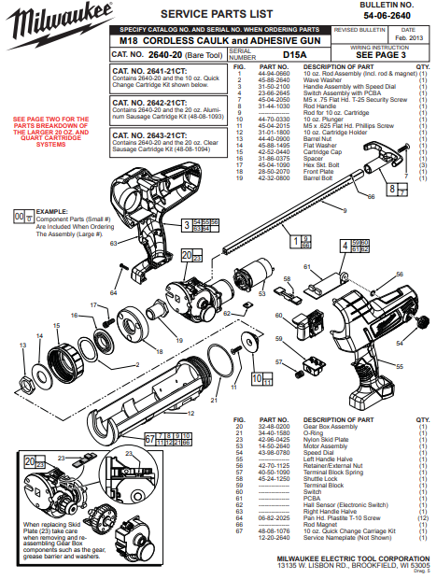

證據3主要圖式：


附圖三、證據4主要圖式
第1圖為證據4立體組合圖

第2圖為證據4立體分解圖

附圖四、證據5主要圖式
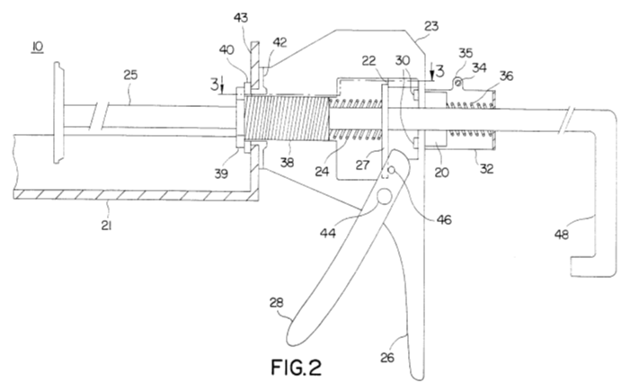
第2圖為側視圖

第3圖為上圖3-3線之剖視圖


